**МИНИСТЕРСТВО НАУКИ И ВЫСШЕГО ОБРАЗОВАНИЯ РОССИЙСКОЙ ФЕДЕРАЦИИ ФЕДЕРАЛЬНОЕ ГОСУДАРСТВЕННОЕ БЮДЖЕТНОЕ ОБРАЗОВАТЕЛЬНОЕ УЧРЕЖДЕНИЕ ВЫСШЕГО ОБРАЗОВАНИЯ «РОССИЙСКИЙ ГОСУДАРСТВЕННЫЙ ПЕДАГОГИЧЕСКИЙ УНИВЕРСИТЕТ им. А. И. ГЕРЦЕНА**

Институт информационных технологий и технологического образования Кафедра компьютерные технологии и электронного обучения

Основная профессиональная образовательная программа

Направление подготовки 09.03.01 Информатика и вычислительная техника Направленность (профиль) «Технологии разработки программного обеспечения»

форма обучения - очная

ЛАБОРАТОРНАЯ РАБОТА №1

по дисциплине: «Анализ данных и основы Data science»

КЛАССИФИКАЦИЯ ПОГРЕШНОСТЕЙ ИЗМЕРЕНИЙ

Руководитель: профессор, доктор педагогических наук

Власова Елена Зотиковна

Автор работы

студентка 2 курса 1 группы 1 подгруппы

Мельникова Алена Сергеевна

Санкт-Петербург 2022

Математическая модель:

1. Среднее значение:

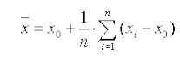

1. Дисперсия:

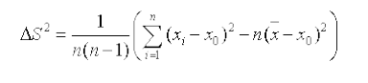

1. Стандартное отклонение:



1. Абсолютная погрешность:

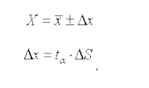

1. Относительная погрешность:

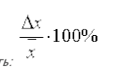

Задание 1.

В таблице представлены результаты измерений диаметра цилиндра. Вычислить погрешность эксперимента средствами Excel. В качестве d0 выбрать удобное для вычисления значение, например 14.80. Результаты оформить в виде таблицы

Результаты вычислений:

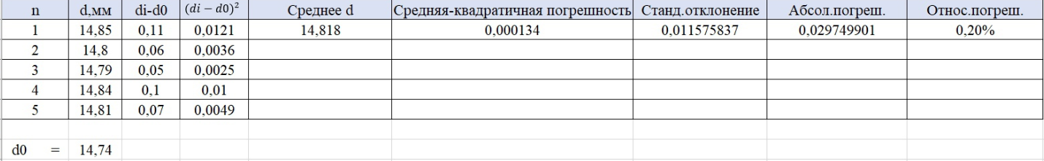

Код на С++:

[#include](https://vk.com/im?sel=159241622&st=%23include) <iostream>  
[#include](https://vk.com/im?sel=159241622&st=%23include) <math.h>  
using namespace std;  
  
int main()  
{ double array1[] = {14.85,14.80,14.79,14.84,14.81};  
double d0 = 14.74;  
cout «"di-d0"« endl;  
for (int i = 0; i < 5; i++) {  
cout «(array1[i] - d0)« endl;  
}  
cout « "(di-d0)*(di-d0)"« endl;  
for (int i = 0; i < 5; i++) {  
cout «((array1[i] - d0) * (array1[i] - d0)) « endl;  
}  
cout «"Sredney znachenei"« endl;  
double s = 0;  
for (int i = 0; i < 5; i++) {  
s = s + (array1[i] - d0);  
}  
double d = d0 + 0.2 * s;  
cout « d « endl;  
cout «"Srednei kvadraticnoe znachenie"« endl;  
double s2 = 0;  
for (int i = 0; i < 5; i++) {  
s2 = s2 + ((array1[i] - d0) * (array1[i] - d0));  
}  
double sr = 0.05 * (s2 - 5 * ((d - d0) * (d - d0)));  
cout « sr « endl;  
cout «"Standartnoe otklonenie" « endl;  
  
cout « sqrt(sr)« endl;  
cout «"Absoletnay pogreshnost"« endl;  
double t = 2.570;  
double del = t * (sqrt(sr));  
cout « del « endl;  
cout «"Otnositelnay pogreshnost" « endl;  
cout « del / d * 100 « "%" « endl;  
return 0;  
}

Результат работы программы:

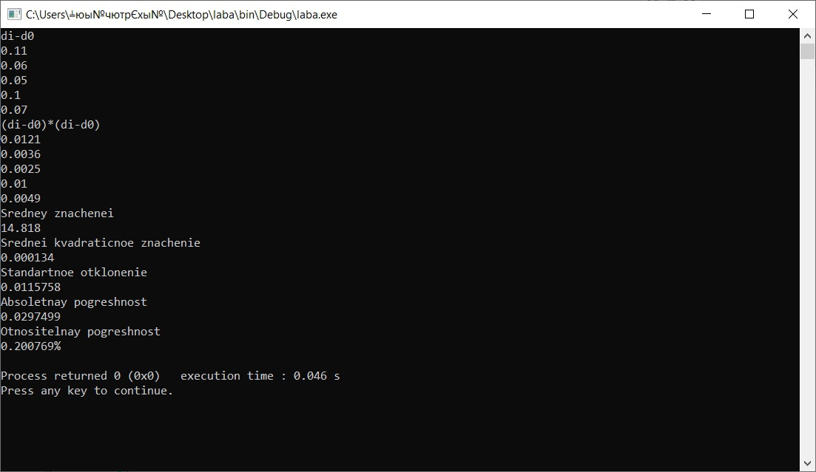

Вывод: В результате вычислений с помощью программы Excel и с помощью написанной на С++ программы, мы смогли вычислить погрешность эксперимента с измерениями цилиндра.

Задание 2.

В результате определения содержания алюминия в сплаве получены следующие значения

(в % масс): 7.48, 7.49, 7.52, 7.47, 7.50. Вычислить погрешность эксперимента средствами

Excel. Результаты оформить в виде таблицы.

В качестве m0 выбрать 7.48.

Результаты вычислений:

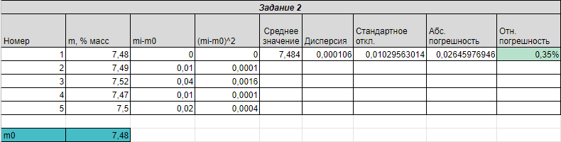

Вывод: В результате вычислений с помощью программы Excel , мы смогли вычислить погрешность эксперимента с содержанием алюминия в сплаве.

Задание 3.

При взвешивании образца анализируемого вещества получены следующие результаты: 47,12; 47,08; 47,13 г. Оценить истинную массу образца и определить точность этой оценки для доверительной вероятности 0,95.

Результаты вычислений:

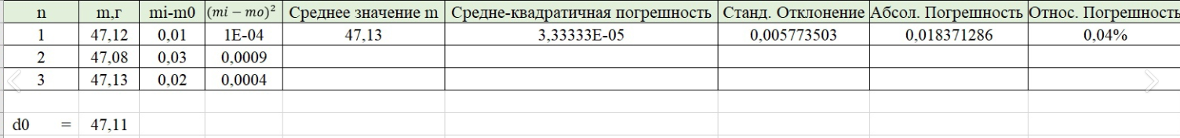

Вывод: В результате вычислений с помощью программы Excel , мы смогли вычислить погрешность эксперимента при взвешивании образца.

Задание 4.

Самостоятельно подобрать задачу, реализовать ее и оформить в лабораторной работе.

Мы выбрали следующую задачу:

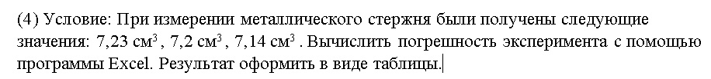

Результаты вычислений:

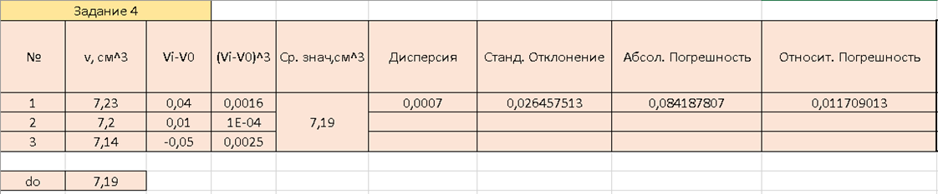

Вывод: В результате вычислений с помощью программы Excel , мы смогли вычислить погрешность эксперимента с измерениями металлического стержня.

**МИНИСТЕРСТВО НАУКИ И ВЫСШЕГО ОБРАЗОВАНИЯ РОССИЙСКОЙ ФЕДЕРАЦИИ ФЕДЕРАЛЬНОЕ ГОСУДАРСТВЕННОЕ БЮДЖЕТНОЕ ОБРАЗОВАТЕЛЬНОЕ УЧРЕЖДЕНИЕ ВЫСШЕГО ОБРАЗОВАНИЯ «РОССИЙСКИЙ ГОСУДАРСТВЕННЫЙ ПЕДАГОГИЧЕСКИЙ УНИВЕРСИТЕТ им. А. И. ГЕРЦЕНА**

Институт информационных технологий и технологического образования Кафедра компьютерные технологии и электронного обучения

Основная профессиональная образовательная программа

Направление подготовки 09.03.01 Информатика и вычислительная техника Направленность (профиль) «Технологии разработки программного обеспечения»

форма обучения - очная

ЛАБОРАТОРНАЯ РАБОТА №1

по дисциплине: «Анализ данных и основы Data science»

КЛАССИФИКАЦИЯ ПОГРЕШНОСТЕЙ ИЗМЕРЕНИЙ

Руководитель: профессор, доктор педагогических наук

Власова Елена Зотиковна

Автор работы

студентка 2 курса 1 группы 1 подгруппы

Сумарокова Екатерина Максимовна

Санкт-Петербург 2022

Математическая модель:

1. Среднее значение:



1. Дисперсия:



1. Стандартное отклонение:



1. Абсолютная погрешность:



1. Относительная погрешность:



Задание 1.

В таблице представлены результаты измерений диаметра цилиндра. Вычислить погрешность эксперимента средствами Excel. В качестве d0 выбрать удобное для вычисления значение, например 14.80. Результаты оформить в виде таблицы

Результаты вычислений:



Код на С++:

[#include](https://vk.com/im?sel=159241622&st=%23include) <iostream>  
[#include](https://vk.com/im?sel=159241622&st=%23include) <math.h>  
using namespace std;  
  
int main()  
{ double array1[] = {14.85,14.80,14.79,14.84,14.81};  
double d0 = 14.74;  
cout «"di-d0"« endl;  
for (int i = 0; i < 5; i++) {  
cout «(array1[i] - d0)« endl;  
}  
cout « "(di-d0)*(di-d0)"« endl;  
for (int i = 0; i < 5; i++) {  
cout «((array1[i] - d0) * (array1[i] - d0)) « endl;  
}  
cout «"Sredney znachenei"« endl;  
double s = 0;  
for (int i = 0; i < 5; i++) {  
s = s + (array1[i] - d0);  
}  
double d = d0 + 0.2 * s;  
cout « d « endl;  
cout «"Srednei kvadraticnoe znachenie"« endl;  
double s2 = 0;  
for (int i = 0; i < 5; i++) {  
s2 = s2 + ((array1[i] - d0) * (array1[i] - d0));  
}  
double sr = 0.05 * (s2 - 5 * ((d - d0) * (d - d0)));  
cout « sr « endl;  
cout «"Standartnoe otklonenie" « endl;  
  
cout « sqrt(sr)« endl;  
cout «"Absoletnay pogreshnost"« endl;  
double t = 2.570;  
double del = t * (sqrt(sr));  
cout « del « endl;  
cout «"Otnositelnay pogreshnost" « endl;  
cout « del / d * 100 « "%" « endl;  
return 0;  
}

Результат работы программы:



Вывод: В результате вычислений с помощью программы Excel и с помощью написанной на С++ программы, мы смогли вычислить погрешность эксперимента с измерениями цилиндра.

Задание 2.

В результате определения содержания алюминия в сплаве получены следующие значения

(в % масс): 7.48, 7.49, 7.52, 7.47, 7.50. Вычислить погрешность эксперимента средствами

Excel. Результаты оформить в виде таблицы.

В качестве m0 выбрать 7.48.

Результаты вычислений:



Вывод: В результате вычислений с помощью программы Excel , мы смогли вычислить погрешность эксперимента с содержанием алюминия в сплаве.

Задание 3.

При взвешивании образца анализируемого вещества получены следующие результаты: 47,12; 47,08; 47,13 г. Оценить истинную массу образца и определить точность этой оценки для доверительной вероятности 0,95.

Результаты вычислений:



Вывод: В результате вычислений с помощью программы Excel , мы смогли вычислить погрешность эксперимента при взвешивании образца.

Задание 4.

Самостоятельно подобрать задачу, реализовать ее и оформить в лабораторной работе.

Мы выбрали следующую задачу:



Результаты вычислений:



Вывод: В результате вычислений с помощью программы Excel , мы смогли вычислить погрешность эксперимента с измерениями металлического стержня.

**МИНИСТЕРСТВО НАУКИ И ВЫСШЕГО ОБРАЗОВАНИЯ РОССИЙСКОЙ ФЕДЕРАЦИИ ФЕДЕРАЛЬНОЕ ГОСУДАРСТВЕННОЕ БЮДЖЕТНОЕ ОБРАЗОВАТЕЛЬНОЕ УЧРЕЖДЕНИЕ ВЫСШЕГО ОБРАЗОВАНИЯ «РОССИЙСКИЙ ГОСУДАРСТВЕННЫЙ ПЕДАГОГИЧЕСКИЙ УНИВЕРСИТЕТ им. А. И. ГЕРЦЕНА**

Институт информационных технологий и технологического образования Кафедра компьютерные технологии и электронного обучения

Основная профессиональная образовательная программа

Направление подготовки 09.03.01 Информатика и вычислительная техника Направленность (профиль) «Технологии разработки программного обеспечения»

форма обучения - очная

ЛАБОРАТОРНАЯ РАБОТА №1

по дисциплине: «Анализ данных и основы Data science»

КЛАССИФИКАЦИЯ ПОГРЕШНОСТЕЙ ИЗМЕРЕНИЙ

Руководитель: профессор, доктор педагогических наук

Власова Елена Зотиковна

Автор работы

студент 2 курса 1 группы 1 подгруппы

Незнаев Данила Станиславович

Санкт-Петербург 2022

Математическая модель:

1. Среднее значение:



1. Дисперсия:



1. Стандартное отклонение:



1. Абсолютная погрешность:



1. Относительная погрешность:



Задание 1.

В таблице представлены результаты измерений диаметра цилиндра. Вычислить погрешность эксперимента средствами Excel. В качестве d0 выбрать удобное для вычисления значение, например 14.80. Результаты оформить в виде таблицы

Результаты вычислений:



Код на С++:

[#include](https://vk.com/im?sel=159241622&st=%23include) <iostream>  
[#include](https://vk.com/im?sel=159241622&st=%23include) <math.h>  
using namespace std;  
  
int main()  
{ double array1[] = {14.85,14.80,14.79,14.84,14.81};  
double d0 = 14.74;  
cout «"di-d0"« endl;  
for (int i = 0; i < 5; i++) {  
cout «(array1[i] - d0)« endl;  
}  
cout « "(di-d0)*(di-d0)"« endl;  
for (int i = 0; i < 5; i++) {  
cout «((array1[i] - d0) * (array1[i] - d0)) « endl;  
}  
cout «"Sredney znachenei"« endl;  
double s = 0;  
for (int i = 0; i < 5; i++) {  
s = s + (array1[i] - d0);  
}  
double d = d0 + 0.2 * s;  
cout « d « endl;  
cout «"Srednei kvadraticnoe znachenie"« endl;  
double s2 = 0;  
for (int i = 0; i < 5; i++) {  
s2 = s2 + ((array1[i] - d0) * (array1[i] - d0));  
}  
double sr = 0.05 * (s2 - 5 * ((d - d0) * (d - d0)));  
cout « sr « endl;  
cout «"Standartnoe otklonenie" « endl;  
  
cout « sqrt(sr)« endl;  
cout «"Absoletnay pogreshnost"« endl;  
double t = 2.570;  
double del = t * (sqrt(sr));  
cout « del « endl;  
cout «"Otnositelnay pogreshnost" « endl;  
cout « del / d * 100 « "%" « endl;  
return 0;  
}

Результат работы программы:



Вывод: В результате вычислений с помощью программы Excel и с помощью написанной на С++ программы, мы смогли вычислить погрешность эксперимента с измерениями цилиндра.

Задание 2.

В результате определения содержания алюминия в сплаве получены следующие значения

(в % масс): 7.48, 7.49, 7.52, 7.47, 7.50. Вычислить погрешность эксперимента средствами

Excel. Результаты оформить в виде таблицы.

В качестве m0 выбрать 7.48.

Результаты вычислений:



Вывод: В результате вычислений с помощью программы Excel , мы смогли вычислить погрешность эксперимента с содержанием алюминия в сплаве.

Задание 3.

При взвешивании образца анализируемого вещества получены следующие результаты: 47,12; 47,08; 47,13 г. Оценить истинную массу образца и определить точность этой оценки для доверительной вероятности 0,95.

Результаты вычислений:



Вывод: В результате вычислений с помощью программы Excel , мы смогли вычислить погрешность эксперимента при взвешивании образца.

Задание 4.

Самостоятельно подобрать задачу, реализовать ее и оформить в лабораторной работе.

Мы выбрали следующую задачу:



Результаты вычислений:



Вывод: В результате вычислений с помощью программы Excel , мы смогли вычислить погрешность эксперимента с измерениями металлического стержня.